# Pišček pobira jajčka 2

Pomagaj malemu piščku pobrati vsa jajčka.

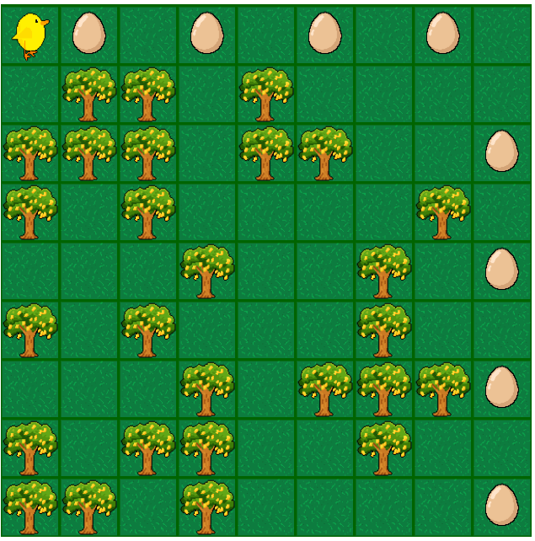

## Ideja rešitve

Opazimo 2 ponavljajoča se vzorca.



Tu se premaknemo eno mesto naprej, poberemo jajček nato se spet premaknemo naprej za eno mesto in smo v isti pozicijo kot prej. Ta vzorec se ponovi štirikrat.

 Tu se pojavi vzorec dvakrat se premakni naprej in poberi jajček.

## Rešitev

